Geçmişten Günümüze
BOLU HALK KÜLTÜRÜ
Zekiye TÜTÜNCÜ AYDIN
2014
BOLU
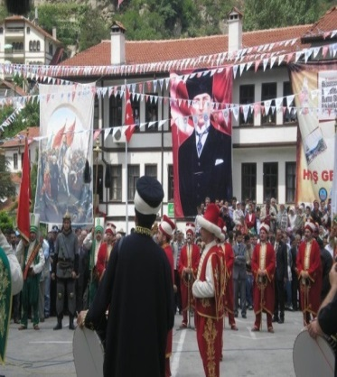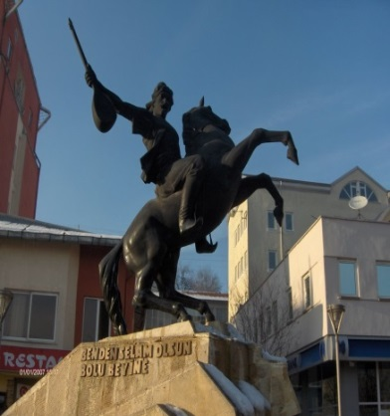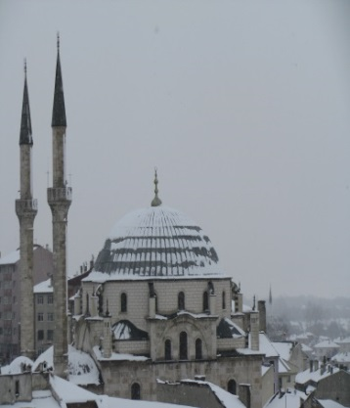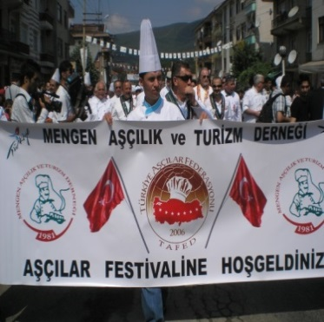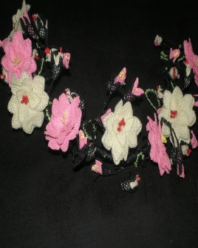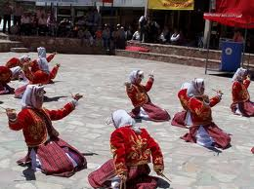
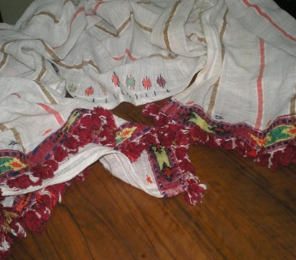

T.C BOLU VALİLİĞİ
İL KÜLTÜR VE TURİZM MÜDÜRLÜĞÜ

HAZIRLAYAN
ZEKİYE TÜTÜNCÜ AYDIN
BOLU İL KÜLTÜR VE TURİZM MÜDÜRLÜĞÜ
HALK KÜLTÜRÜ ARAŞTIRMACISI

FOTOĞRAFLAR
ZEKİYE TÜTÜNCÜ AYDIN

KAPAK TASARIMI
ZEKİYE TÜTÜNCÜ AYDIN

İLETİŞİM
Bolu İl Kültür ve Turizm Müdürlüğü
Tel: 0 374 215 36 90
Fax: 0 374 215 36 32

İÇİNDEKİLER
SUNUŞ
HALK KÜLTÜRÜ………………………………………………1-2
GEÇİŞ TÖRENLERİ
DOĞUM GELENEKLERİ
DOĞUM ÖNCESİ……………………………………… 3
DOĞUM SONRASI…………………………………… 4
KIRKLAMA……………………………………………… 7
SAYIŞMACALAR -ÇOCUK OYUNLARI …………… 9
SÜNNET UYGULAMALARI…………………………………. 15
ASKER UĞURLAMA………………………………………… 18
EVLENME GELENEKLERİ………………………………… .19
KIZ İSTEME-SÖZ KESME………………………… 20
NİŞAN……………………………………………… 21
KINA………………………………………………… 25
GELİN ALMA………………………………………… 29
DUVAK……………………………………………… .34
ÖLÜM GELENEKLERİ……………………………………… 37
ZİYARET YERLERİ…………………………………………… 40
YER ADLARI İLE İLGİLİ ANLATIMLAR…………………….87
YAĞMUR DUASI……………………………………………….93
DİNİ BAYRAMLAR
RAMAZAN GELENEKLERİ……………………………96
KURBAN BAYRAMI………………………………… 100
İNANIŞLAR……………………………………………………101
MEVSİMLİK BAYRAMLAR
NEVRUZ GELENEKLERİ……………………………103
HIDRELLEZ GELENEKLERİ……………………… 104
HACET BAYRAMI…………………………………… 108
FESTİVALLER……………………………………… 109
YAYLA GELENEKLERİ…………………………………… 113
PANAYIRLAR………………………………………… 117

HALK MÜZİĞİ VE OYUNLARI
MÜZİK VE OYUN……………………………………119
HOROZ ATMA GELENEĞİ…………………………125
TÜRKÜLER………………………………………… 126
SEYİRLİK OYUNLARI………………………………135
AHİLİK KÜLTÜRÜ………………………………………… 142
YÖRESEL KIYAFETLER ……………………………………148
EL SANATLARI……………………………………………… 167
HALK MUTFAĞI………………………………………………181
ÇORBALAR………………………………………… 187
HAMUR İŞLERİ………………………………………192
SEBZE VE ET YEMEKLERİ…………………… 203
ÖZEL GÜN YEMEKLERİ……………………… …205
TATLILAR ………………………………………… 209
HALK MİMARİSİ…………………………………………… 214
HALK EDEBİYATI ………………………………………….217
DESTANLAR……………………………………… 221
NİNNİLER …………………………………………..225
ATASÖZLERİ-DEYİMLER…………………………230
BİLMECELER……………………………………… 242
MANİLER……………………………………………244
KAYNAKÇA……………………………………………….. 259
KAYNAK KİŞİLER………………………………………. .261

